3.2 Modules inlezen

3.2.1 Programma-architectuur

Figuur 0 geeft een UML-schema over de manier waarop de configuratiemodules worden aangemaakt. De Simulatorklasse leest de informatie uit de XML-bestanden door gebruik te maken van de bibliotheek Xstream. Aan de hand van de gegevens uit de XML-bestanden worden configuratieobjecten aangemaakt. De zo verkregen objecten komen in de Simulatorklasse terecht een een ArrayList. Vervolgens wordt in de code van de Simulatorklasse een lijst opgesteld en getoond op het scherm, zodat een selectie van de modules mogelijk is. Op deze manier bekomen we een basis voor de verdere werking van het programma.

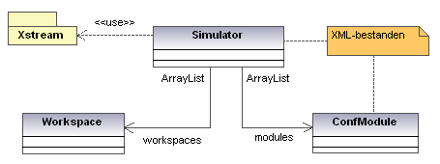

3.2.2 Modules aanmaken

Bij het opstarten van de simulator dient er een controle plaats te vinden. Hierbij zal worden gecontroleerd welke modules ter beschikking zijn voor het maken van een schakeling. De bestaande modules worden beschreven in een extern XML-bestand. Voor een goede werking te verzekeren, dienen enkele eigenschappen van de modules gekend te zijn in de programmacode. Deze nodige data is gestructureerd terug te vinden in de XML-code van de betreffende module. Deze architectuur zorgt voor een geheel waarin eenvoudig aanpassingen kunnen doorgevoerd worden.

Vooraleer de beschikbare modules ter beschikking zijn in de code, moeten de gegevens uit de XML gehaald worden. Om dit te verwezenlijken maken we gebruik van de gratis bibliotheek Xstream. Door middel van pull parsing zal de nodige data voor elke module worden ingelezen. Voor elke module verkrijgen we een object. Dankzij deze objecten worden alle gegevens van de module beschikbaar in code.

De aangemaakt objecten van de modules worden getoond in een lijst op het scherm. In de lijst is de module voorgesteld door zowel zijn naam als een icoon weer te geven, zoals aangegeven in figuur 0. Hierdoor kan de gebruiker een module selecteren die nodig is voor de te maken schakeling. De enige ontbrekende modules in de lijst zijn de trein en de module voor voeding en grond. Deze weglating wordt doorgevoerd omdat beide modules altijd ter beschikking zijn, en slechts éénmaal kunnen voorkomen in de schakeling.

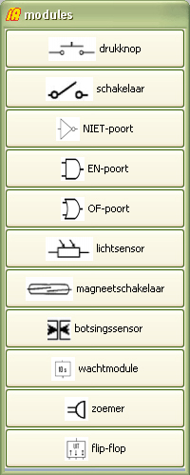
Figuur 0: lijst van beschikbare modules

De twee eerder vernoemde programmadelen, nl. het inlezen van de XML en het tekenen van een schakeling, moesten worden samengevoegd. Dit proces heeft echter enkele conflicten veroorzaakt. De twee gebruikte externe bibliotheken, Xstream en Piccolo, kunnen niet zonder problemen gecombineerd worden. Objecten, aangemaakt vanuit XML door Xstream, zijn niet bruikbaar bij het tekenen van een schakeling met behulp van Piccolo. Een oplossing hiervoor is het splitsen van de objecten in twee objecten. Eén van de objecten dient om de gegevens vanuit XML in de programmacode te zetten via Xstream. De bekomen objecten krijgen de benaming configuratieobjecten. Voor het tekenen verkrijgen we dan een ander object van de module. Deze objecten kunnen echter wel de data halen uit de eerder aangemaakte configuratieobjecten.

3.2.3 Configuratiemodules

Zoals eerder al vermeld, dienen de configuratiebestanden voor het vermijden van conflicten. Bij het opstarten van het programma, wordt voor elke beschikbare module een object gemaakt. Deze zogenaamde configuratieobjecten dienen enkel als tussenstap tussen het inlezen van de gegevens vanuit XML en het eigenlijke tekenen van een schakeling. Voor elke module zal de data vanuit de XML-bestanden geplaatst worden in deze configuratieobjecten. Op deze manier is de nodige data eenvoudig beschikbaar in de programma code. Bovendien verkrijgen we door deze manier van werken een hiërarchie waarbij eenvoudig de modules kunnen worden aangepast, zonder hercompilatie van de code. De enige vereiste ingreep is dan een herstart van het programma om de gewijzigde data in te lezen.

De gebruikte structuur voor de configuratiemodules in het programma is getoond in figuur 0. Elke module wordt opgevat als een configuratiemodule. Elk object van de klasse ConfModule bevat de nodige gegevens voor de verwerking in het programma. De objecten die zijn aangemaakt bij het uitlezen van de XML-bestanden dienen enkel om de gegevens beschikbaar te maken in de code. Enkel bij een selectie wordt een eigenlijk object aangemaakt van de module.
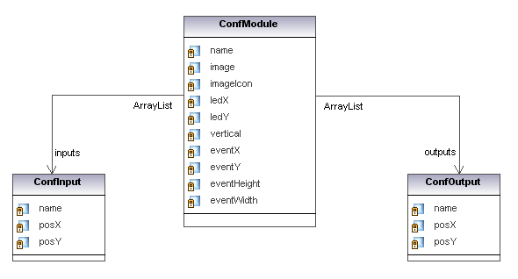

3.2.4 Modules

Bij iedere selectie van een module, wordt een nieuw object aangemaakt. Dit object zal dan de nodige informatie halen uit de reeds aangemaakte configuratieobjecten. Zo zullen er bijvoorbeeld kopies worden aangemaakt van de ArrayLists van alle in- en uitgangen. De gegevens van de configuratiebestanden zullen nu verder aangevuld worden, zodat de modules kunnen bewerkt worden. De zo ontstane objecten worden gebruikt om zowel het tekenen als het simuleren van de schakeling te realiseren.

Voor elke beschikbare module is er een aparte klasse voorzien, zoals getoond in figuur. Alle klassen voor de modules hebben echter een gemeenschappelijke klasse waarvan ze overerven. Deze gemeenschappelijke klasse is de abstracte klasse Module. Het merendeel van de attributen en methoden zijn algemeen voor elke module en kunnen dus geplaatst worden in de klasse Module. Module voorziet tevens een abstracte methode process. Dit verplicht elke module klasse een eigen verwerking aan te maken voor deze methode. In process worden de binnenkomende signalen verwerkt en de uitgangen aangepast.

Een opvallende uitbreiding t.o.v. de configuratieobjecten, is dat de Input en Output klassen overerven van de klasse Connection. Hierdoor kan de code beperkter blijven, aangezien de Input en Output klassen hier aanvullende functies bezit die gedeeltelijk identiek zijn. Een verdere toevoeging zijn de klassen Link en Linkset. Deze zorgen voor een goede verwerking tijdens de simulatie. Bovendien wordt het tekenen van een schakeling en de controle op mogelijke fouten in de schakeling eenvoudiger.

